Федеральное агентство по образованию

Государственное образовательное учреждение высшего
профессионального образования
«Томский политехнический университет»

УТВЕРЖДАЮ
Зав. каф. геофизических методов
поисков и разведки МПИ, проф.,
доктор геол.-мин. наук
_______________ Л.Я.Ерофеев
“_____”___________2005 г.

Гравиразведка
Лабораторный практикум

Методические указания к выполнению лабораторных работ по курсу “Гравиразведка” для студентов специальностей 130201 - геофизические методы поисков и разведки МПИ и 130202 – геофизические методы исследования скважин очной и заочной формы обучения.

Томск 2005 г.

УДК 550.83:502.7

Гравиразведка. Лабораторный практикум. Методические указания к выполнению лабораторных работ для студентов специальностей 130201 - геофизические методы поисков и разведки МПИ и 130202 – геофизические методы исследования скважин.
Томск: Изд. ТПУ, 2005 - с.

Составитель: доцент, канд. геол.-мин. наук Гусев Е.В.
Рецензент : доцент, канд. геол.- мин. наук Номоконова Г. Г.

Методические указания рассмотрены и рекомендованы к изданию
методическим семинаром кафедры геофизических методов поисков
и разведки МПИ 23 октября 2005 г.

Зав. кафедрой ,
проф., д-р геол.-мин. наук __________________ Л. Я. Ерофеев

Лабораторная работа №3

Методы измерения силы тяжести. Устройство гравиметров.

Цель работы: знакомство с принципами измерения силы тяжести и устройством основных типов разведочных гравиметров.
1. Задание.
Ознакомиться с основными принципами измерений ускорения силы тяжести, изучить устройство чувствительной системы кварцевых разведочных гравиметров, особенности работы с ними и сделать выводы об особенностях методики гравиметрической съемки, ответив на приведенные в конце вопросы. Выполнить письменный отчет.

2. Основные теоретические сведения.
Измерения ускорения силы тяжести бывают двух видов: абсолютные и относительные. При абсолютных измерениях определяется полное значение ускорения силы тяжести g в пункте наблюдений. Относительные измерения заключаются в определении разности (приращения) Δg силы тяжести между пунктами наблюденний или отношения силы тяжести на двух пунктах g₂/g₁. Для определения Δg сравнивают показания одного и того же прибора на исходном и определяемом пунктах.
Все существующие методы измерения силы тяжести могут быть разделены на динамические и статические. Динамическими называются методы, при которых наблюдается движение тела под действием силы тяжести, а непосредственно измеряемой величиной является время, необходимое телу для перехода из одного фиксированного положения в другое. Статическими называются такие методы, в которых наблюдается изменение положения равновесия тела под действием силы тяжести и некоторой силы, уравновешивающей ее, а непосредственно измеряемой величиной является линейное или угловое смещение тела с постоянной массой.
К динамическим методам относятся:
- Маятниковый метод, основанный на зависимости периода Т свободных колебаний маятника от величины силы тяжести g (формула Гюйгенса):
, (1)
где - длина маятника.
Отсюда .
Обычно длину физического маятника трудно измерить с большой точностью, поэтому используют либо специальные оборотные маятники, либо проводят относительные измерения (если в одном из пунктов известно полное значение силы тяжести g₁). В последнем случае, если измерить периоды качания маятника в двух пунктах Т₁ и Т₂ , то:
Т₁²/ Т₂² = g₂/ g₁ , (2)
или g₂= Т₁²/ Т₂² * g₁.
- Баллистический метод основан на зависимости времени падения тел в вакууме (t) от значения силы тяжести (g) :
h = g t² / 2, или g = 2h / t² , (3)
где h - высота, с которой падает объект при нулевой начальной скорости.
Из-за требований высокой точности определения величин h и t , только в 60-х годах 20 века, с применением лазерной техники, появилась возможность конструировать приборы для измерения силы тяжести этим методом.
- Струнный метод основан на измерениях собственных поперечных колебаний струны, натянутой грузом. Частота колебаний (f) идеально гибкой струны определяется:
, (4)
где L - длина струны, M - масса груза, подвешенного на струне, - линейная плотность струны (г/см) отсюда:
. (5)
Этот принцип в абсолютных измерениях не используется из-за сложностей определения эффективной длины реальной струны.
Приборы, созданные на основе рассмотренных выше методов, называются соответственно маятниковыми, баллистическими и струнными гравиметрами. Из-за большого их веса и малой производительности эти гравиметры используются в основном для решения геодезических задач или для создания сети опорных гравиметрических пунктов, на которых измеряются полные значения ускорения силы тяжести g.
Для гравиразведочных целей чаще всего используют статические методы относительных измерений силы тяжести. В этих методах измерения осуществляются по принципу компенсации, т.е. действие силы тяжести компенсируется упругими силами пружин, газов или жидкости и система при действии силы тяжести остается в равновесии. Мерой силы тяжести служит величина компенсирующей силы.
Наибольшее применение в гравиразведке получили статические гравиметры, в конструкции которых для повышения чувствительности системы применен принцип астазирования. Принцип измерений и конструкция чувствительной системы у всех этих гравиметров одинаковы, а внешние различия продиктованы спецификой среды измерений. Основные типы разведочных гравиметров следующие:
1. Для наземных измерений - ГАК-7Т, ГР/К-1, ГР/К-2, -старые обозначения (гравиметр разведочный кварцевый, цифры 1 или 2 обозначают класс точности гравиметра; ГНУ/К-А, ГНУ/К-В, ГНУ/К-С - новые обозначения (гравиметр наземный, узкодиапазонный, кварцевый; А, В, С - классы точности приборов) и др.
2. Донные гравиметры - КДГ - Ш, ГАК - 7ДТ и др.
3. Скважинные гравиметры - ГСК - 110.
4. Морские набортные гравиметры ГМН - К.
По характеру действующих упругих сил гравиметры с пружинными системами подразделяют на приборы с поступательным движением грузика, прикрепленного к пружине (гравиметры первого рода), и приборы с вращательным движением рычага - маятника (гравиметры второго рода). В гравиметрах второго рода использован принцип вертикального сейсмографа академика Н. Б. Голицына. Особенно широкое применение получили гравиметры второго рода, упругая система которых изготовлена из плавленого кварца (кварцевые гравиметры).
Рассмотрим принцип устройства этого типа гравиметров.

Общее устройство гравиметра.
Гравиметр состоит из корпуса (рис. 1) с чувствительной системой и работающими элементами и внешнего теплоизолирующего контейнера. Внешний контейнер представляет собой стальной цилиндр (кожух) (2) с установочными винтами (4) внизу. По дну и стенкам кожуха проложен слой теплоизоляции. В контейнер вставляется сосуд Дьюара (3) – полый цилиндрический стакан с посеребренными двойными стенками. Корпус гравиметра, в котором установлены стойки для крепления кварцевой системы, представляет собой герметичный металлический стакан, из которого выкачан воздух.
Любой ремонт, связанный со вскрытием системы гравиметра, выполняется только в специализированной мастерской экспедиции. На верхней панели гравиметра расположены уровни (11), отсчетное устройство (10) с микрометренным винтом, Г-образный термометр, отверстие для доступа к диапазонному винту, которое закрыто текстолитовым стержнем, окуляр микроскопа (7), патрон для лампы и отверстие для доступа к штуцеру, через который выкачивается воздух из системы. Корпус гравиметра вставлен в сосуд Дьюара. Для более плотного соединения и избежания повреждений сосуда Дьюара на корпус гравиметра надет шерстяной чехол.

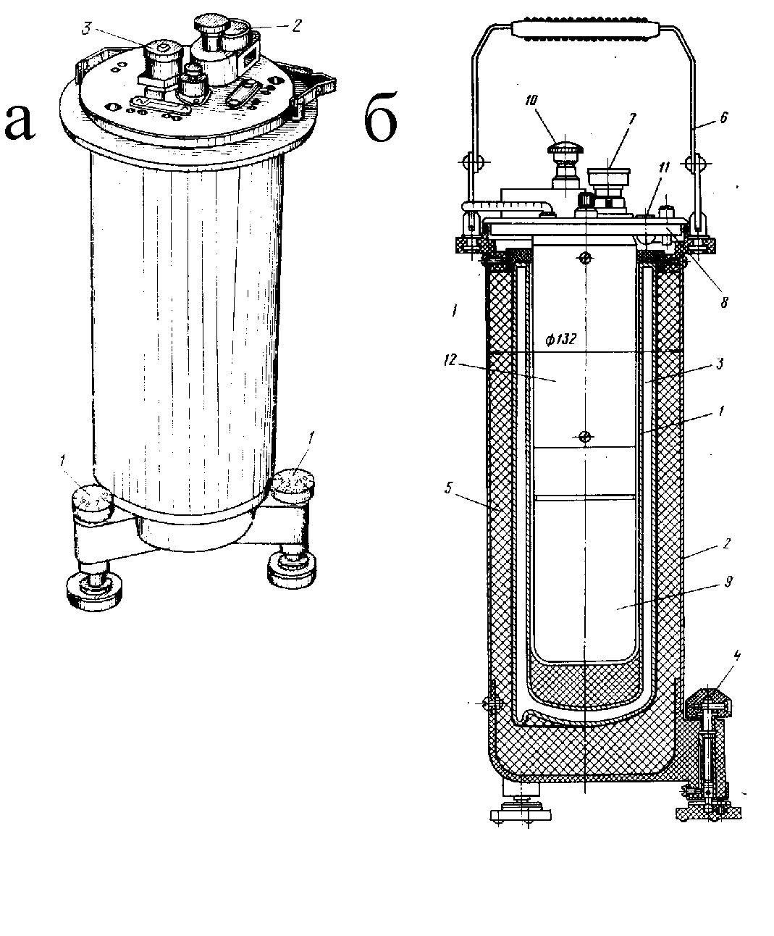
Рис. 1. Общий вид гравиметра ГНУ/К-В.
а - внешний вид гравиметра:
1 – установочные винты; 2 – отсчетное микрометрическое устройство; 3 – окуляр.
б – Разрез гравиметра:
1 – средняя часть гравиметра; 2 – внешний кжух; 3 – сосуд Дьюара; 4 – установочный винт; 5 – теплоизоляция; 6 – ручка для переноски; 7 – окуляр; 8 – верхняя плата; 9 – вакуумная камера; 10 - отсчетное микрометрическое устройство; 11 – уровень; 12 – теплозащитный столб.
Чувствительная система гравиметра.
Рассмотрим устройство системы гравиметра на примере прибора ГАК-7Т (рис.2).
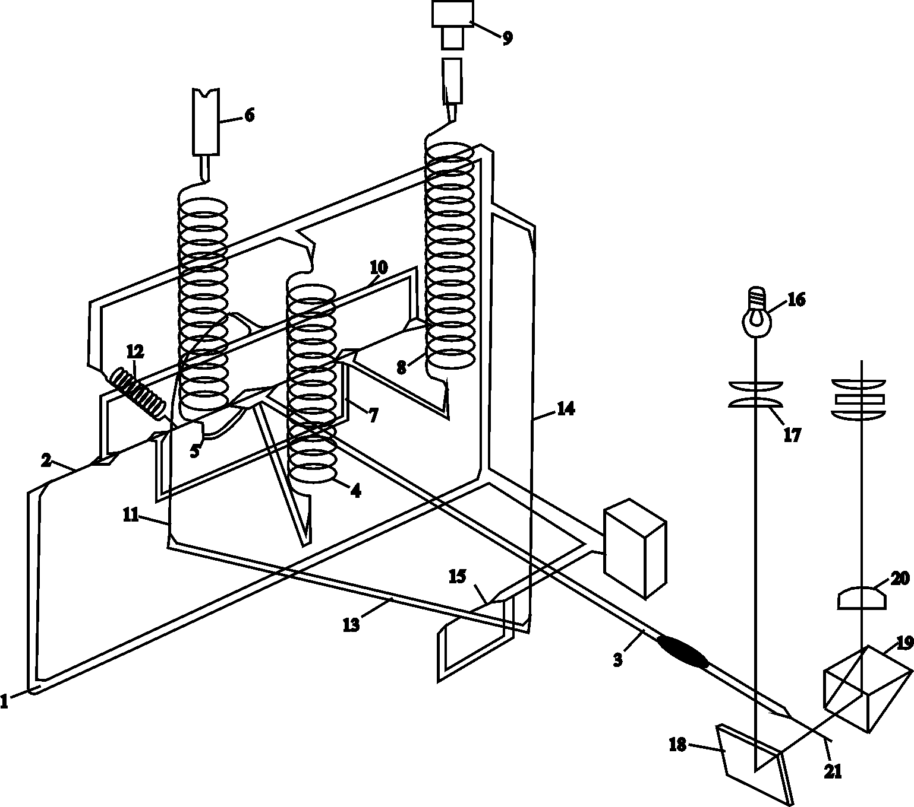
Рис. 2. Принципиальная схема гравиметра ГАК-7Т
На кварцевой рамке (1) натянута тонкая кварцевая нить (2), на которой укреплены: маятник (3), рычаг с главной астазирующей пружиной (4), диапазонный рычаг с диапазонной пружиной (5) и винтом (6). С основной несущей нитью связаны также элементы системы температурной компенсации рамка (10), нить компенсации линейной составляющей температуры (11), пружина компенсации нелинейной составляющей температуры (12), рычаг (13), укрепленный на оси (15) и металлическая нить (14). Измерительная рамка (7) с рычагом и пружиной (8) соединяется с микрометренным винтом (9), на котором укреплена шестеренка счетчика оборотов. Астазирующая пружина служит для повышения чувствительности гравиметра. Диапазонным винтом можно грубо подстраивать наиболее удобный отсчет на исходной точке съёмки, где значение поля силы тяжести принято за нулевое. Измерения приращений силы тяжести Δg осуществляется компенсационным способом. На пунктах наблюдений маятник (3) под действием силы тяжести отклоняется вниз или вверх. Вращая микрометренный винт (9) и натягивая или опуская пружину (8), оператор выводит маятник в горизонтальное положение. Мерой измеряемого приращения силы тяжести служит количество оборотов винта (9), необходимое для компенсации отклонения маятника. Регистрация положения маятника оптическая. На конце маятника установлен тонкий кварцевый стерженек (21). Положение маятника контролируют в окуляре, в который луч света попадает от лампочки (16), проходя через систему линз (17), отражаясь в зеркальце (18) и преломляясь в призме (19). В окуляре блик маятника виден колеблющимся справа налево. Для того чтобы амплитуда качания маятника была не более пределов видимости окуляра, конец маятника помещен между зубцами вилки ограничителя колебаний. Все элементы системы, кроме нити (14) и ограничителя выполнены из плавленого кварца, поскольку у кварца очень мал температурный коэффициент расширения. Однако под действием температуры изменяется хрупкость кварца, поэтому в гравиметре предусмотрены меры к уменьшению влияния внешних температурных воздействий.
На тонкой нити, являющейся осью вращения, укреплен рычаг (маятник) с массивным грузиком на конце. Маятник удерживается в исходном положении силой натяжения главной (астазирующей) пружины, (нижний конец которой через рычаг прикреплен к маятнику) и силой закручивания нити подвеса маятника.
При изменении силы тяжести маятник прибора отклоняется от положения равновесия, растягивая главную пружину и закручивая нить подвеса до тех пор, пока момент силы тяжести не будет уравновешен моментом главной пружины и моментом закручивания нити подвеса. Действие силы тяжести компенсируют, закручивая измерительные пружины. Для фиксации маятника в положении равновесия на нем имеется индекс, который совмещается в поле зрения окуляра микроскопа с нулевым делением шкалы. В момент совмещения индекса маятника с нулевым делением шкалы берут отсчет в делениях шкалы микрометра n (рис.3).
Действие астазирующей пружины приводит к тому, что повышается чувствительность гравиметра: при небольших изменениях силы тяжести в результате нарушения равновесия маятник отклоняется на достаточно большой угол.
Для перевода показаний прибора в делениях шкалы микрометра в единицы изменения силы тяжести - миллигалы (мГл), используют переводной коэффициент - цену деления гравиметра С (т.е. значение в мгл, соответствующее одному обороту шкалы микрометра).
Приращение силы тяжести между двумя пунктами наблюдений Δg вычисляют по формуле:
Δg =С(n₂-n₁).
где n₁ и n₂ - отсчеты в делениях шкалы микрометра в пунктах 1 и 2.
Цену деления гравиметра определяют при эталонировании на специальных полигонах, в результате многократных измерений между пунктами, где приращения Δg заранее промерены с высокой точностью:
С = Δg /(n₂-n₁) [мГл/дел].
Чувствительная система гравиметра помещена в специальный корпус, в котором предусмотрен ряд мер теплоизоляции системы: на корпус надет шерстяной чулок, он помещен в сосуд Дьюара и т.п. Это сделано с целью уменьшения сползания нуль-пункта прибора. Для учета смещения нуль-пункта во времени в процессе проведения гравиметрических съемок через определенные промежутки времени (2-3 часа) производят наблюдения на точках опорной гравиметрической сети, в которых значение силы тяжести определяется с повышенной точностью.
Для наземных кварцевых гравиметров типа ГАК-7Т существует методика взятия отсчета на точке. Она заключается в следующем: Гравиметр устанавливают на точке наблюдления и выводят уровни в нулевое положение. После установки гравиметра на точке, оператор, глядя в окуляр, вращает микрометренный винт (1) (рис. 3) до совмещения индекса маятника с нулевым делением шкалы в окуляре. После этого отсчеты по гравиметру берут следующим образом:
- первая цифра отсчета (количество полных оборотов микрометренного винта), определяется по совмещению шкалы (2) с риской (3) (на рис. 3 это число 5);
- далее записываются две цифры, полученные при совмещении шкалы (4) с нулевым делением шкалы (5) (на рис. 3 это число 33);
- последней цифрой отсчета берется номер деления шкалы (5) (от 1 до 10), которое наиболее точно совпадает с одним из делений шкалы (4) (на рис. 3 это число 5).
- В результате получили число 4,335, которое показывает количество оборотов микрометренного винта.
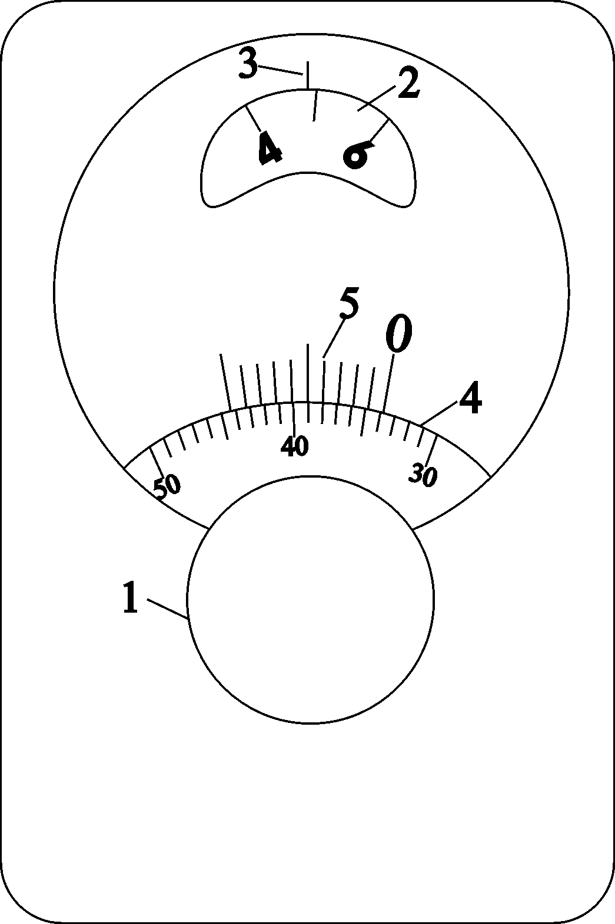
Рис. 3. Вид отсчетного устройства гравиметра ГАК-7Т

Современные гравиметры типа ГАК позволяют измерять силу тяжести с точностью до 0,01 мГал. Они позволяют проводить только относительные измерения Δg, следовательно, для получения абсолютных значений силы тяжести необходимо привязываться к опорной гравиметрической сети. Такую увязку выполняют, как правило, многократными рейсами на вертолетах или автомашинах.
Гравиметры типа ГАК просты в обращении, время наблюдений на одном пункте 1-2 мин. Малая масса гравиметров (6-7 кг) позволяет использовать их в труднопроходимых районах.
Вопросы.
- От чего зависит точность определения силы тяжести маятниковым способом? Что определить с высокой точностью легче - период качания маятника или длину маятника?
- Почему в маятниковом способе используют относительные измерения по отношению периодов качания, ведь можно сразу по периоду определить полное (абсолютное) значение силы тяжести?
- Определите, с какой точностью надо определять время падения тела (с постоянной высоты в 2 метра) при измерениях баллистическим способом, если необходима точность измерения силы тяжести 0,1 мгл?
- Для чего в разведочных гравиметрах используется принцип астазирования и в чем его суть?
- Исходя из основных особенностей разведочных гравиметров изложите главные требования к методике проведения гравиметрических наблюдений?

Содержание отчета:
1.Титульный лист.
2. Цель работы.
3. Ознакомиться, зарисовать и описать общий вид и принципиальную схему гравиметра.
4. Взять отсчеты по гравиметру в двух точках, записать их и рассчитать Δn
5. Ответить на вопросы.
Выводы

Лабораторная работа №4
Обработка и качественная интерпретация гравиметрических данных

Цель работы: Знакомство с приемами и методами первичной обработки гравиметрических данных.
- Основные сведения из теории.
Поскольку гравиметрами измеряются не полные значения ускорения силы тяжести, а его приращения, наблюдения с гравиметром всегда начинаются на опорных пунктах, где полные значения силы тяжести определяются заранее с повышенной точностью. Создание сети опорных пунктов осуществляется от государственных опорных пунктов I, II и III классов. Зная полное значение силы тяжести на опорном пункте (так называемое “жесткое” значение –g_{ОП1}) и, взяв отсчет на этом пункте (n_{оп}), а затем на пунктах рядовой съёмки (n₁; n₂; n₃…n_{i} и т.д.), приращения силы тяжести на каждом из рядовых пунктов относительно опорного можно определить, как
Δg₁= c (n₁-n_{оп1}),
Δg₂= c (n₂-n_{оп1}),
………………,
Δg_{i}= c(n_{i}-n_{оп1})
где С – цена деления гравиметра. Алгебраически суммируя приращения на каждом пункте с жестким значением, получают полные значения силы тяжести на каждом рядовом пункте:
g₁ = g_{on1} + Δg₁ ,
g₂ = g_{on1} + Δg₂ ,
…..……………..,
g_{l} = g_{on1} + Δg_{i} ,
Однако полученные значения g_{i} будут определены с ошибкой, поскольку гравиметр обладает сползанием нуль-пункта. Для учета этой ошибки каждое звено рейса (маршрута) должно не только начинаться, но и заканчиваться на опорном пункте, причем не обязательно на том же, так как полные (абсолютные) значения силы тяжести известны на каждом из опорных пунктов. При этом надо выполнять обязательное условие – промежуток времени между отсчетами на опорных пунктах (или говорят: длительность звена рейса) должен быть не больше времени рабочего режима гравиметра, которое определяют опытным путем перед началом работы. Обычно это время не превышает 3–4 часов. Затем приступают к обработке данных. Вычисляют для каждой точки разность отсчетов, вычитая из отсчетов на каждой точке самый первый отсчет на опорной точке (Δn_{i} = n_{i}-n₀). Умножают разности отсчетов на цену деления (Δg = c·Δn_{i}).
На миллиметровке строят график зависимости сползания нуль-пункта от времени (рис. 1), считая эту зависимость линейной. Затем определяют величину сползания нуль-пункта для каждого пункта рядовых наблюдений пропорционально времени. Время отсчитывается от отсчета на первом опорном пункте и поправка вводится с обратным знаком.
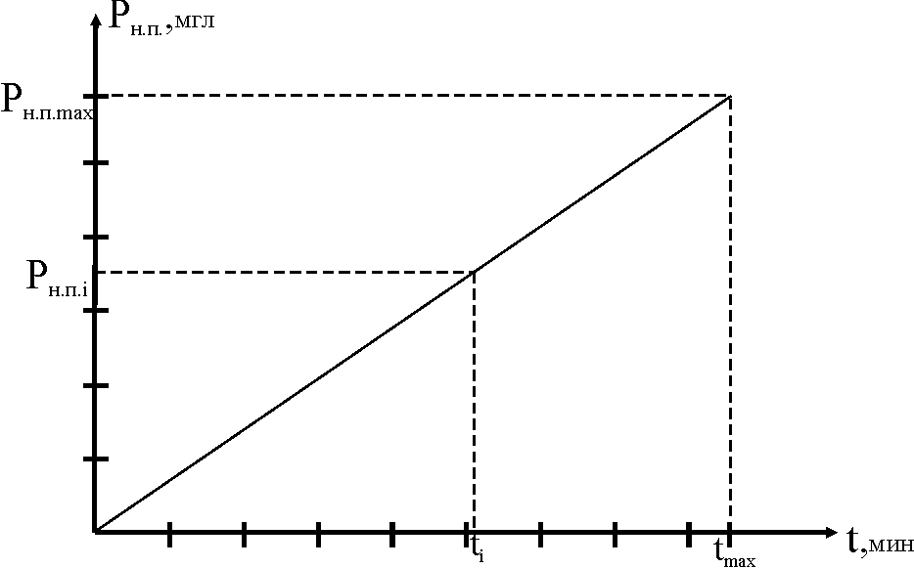
Рис. 1. График зависимости сползания нуль-пункта от времени

С = 5 мгл/об, g_{on1} = 981 290.00 мгл, g_{on2} = 981 308.90 мгл.

Таблица 1
Профиль, пикет | t⁰, С | Время | Отсчет, об. | _{Δ}g | g_{абс.} | Поправка за сполз. 0 | g_{испр., мгл}
ОП – I | 12⁰ | 9 – 00 | 4.500 |  | 981 290.00 | 0
I |  | 9 – 10 | 5.200 | + 3.50 | 293.50 | -0.05 | 293.45
2 |  | 9 – 20 | 6.400 | + 9.50 | 299.50 | -0.10 | 299.40
3 |  | 9 – 40 | 2.000 | - 12.50 | 277.50 | -0.20 | 277.30
4 |  | 9 – 50 | 6.200 | + 8.50 | 298.50 | -0.25 | 298.25
5 |  | 10 – 00 | 5.100 | + 3.00 | 293.00 | -0.30 | 292.70
ОП – 2 | 14⁰ | 11 – 00 | 8.400 | + 19.5 | 981 309.50 | -0.60 | 308.90

2. Задание
Провести полную обработку звена рейса с гравиметром, используя следующие данные:

Таблица 2
ПР, ПК | t⁰ | Время  час. мин. | Отсчет  (дел.) | _{Δ}g (мгл) | g_{абс.}  ₍мгл) | Попр. за сполз. 0 | g_{испр} (мгл)
ОП – 1 | 15⁰ | 9 – 15 | 6.589
0.25 |  | 9 – 23 | 6.327
0.50 |  | 9 – 34 | 6.152
0.75 |  | 9 – 44 | 6.008
1.00 |  | 9 – 53 | 6.298
1.25 |  | 10 – 06 | 6.456
1.50 |  | 10 – 15 | 6.701
1.75 |  | 10 – 25 | 6.825
2.00 |  | 10 – 33 | 6.998
2.25 |  | 10 – 42 | 7.252
2.50 |  | 10 – 54 | 7.508
2.75 |  | 11 – 03 | 7.643
3.00 |  | 11 – 12 | 7.828
3.25 |  | 11 – 24 | 7.777
3.50 |  | 11 – 32 | 7.915
3.75 |  | 11 - 40 | 7.920
4.00 |  | 11 – 51 | 7.950
ОП – 2 | 16⁰ | 12 - 00 | 8.125
Жесткое значение на первом опорном пункте g_{on1} =981 226.15. Цены делений при средней температуре звена 15.5⁰ и значения g_{on2} приведены в таблице 3:
Таблица 3.
Вариант | 1 | 2 | 3 | 4 | 5 | 6 | 7 | 8 | 9 | 10
С мгл/об | +5.510 | +4.250 | + 0.550 | +5.250 | +8.500 | -5.510 | -4.250 | -10.550 | -5.250 | -8.500
g_{on2} (мгл) | 233.50 | 232.00 | 243.05 | 233.50 | 238.31 | 218.29 | 218.01 | 210.56 | 219.10 | 211.50
Вариант | 11 | 12 | 13 | 14 | 15 | 16 | 17 | 18 | 19 | 20
С мгл/об | +5.210 | +4.550 | +10.150 | +5.350 | +8.400 | -5.210 | -4.200 | -10.250 | -5.350 | -8.700
g_{on2} (мгл) | 233.50 | 232.00 | 243.05 | 233.50 | 238.31 | 218.29 | 218.01 | 210.56 | 219.10 | 211.50
Вычисления значений силы тяжести вести с точностью до сотых долей мгл. Порядок работы следующий:
- Вычисляют приращения _{Δ}g :
_{Δ}g_{i} = с (n_{i}-n_{o}) (4)
- Абсолютное значение g_{абс.} рассчитывают:
g_{абсi} = g_{on1} +_{Δ}g_{i} (5)
- Вычисляют сползание нуль-пункта в течение рейса
P_{н.п. max} = g_{абс.on2} – g_{on2} (6)
где g_{абс.on2} абсолютное значение на ОП – 2, полученное в рейсе по формуле (5), g_{on2} —известное жесткое значение на ОП – 2.
- Определяют поправки за сползание нуль-пункта в каждой точке наблюдения (P_{н.п. i}). Для этого на миллиметровке строят график зависимости сползания нуль-пункта от времени (рис. 1). По графику определяют поправки в каждой точке наблюдения. Поправку вводят с обратным знаком.
- Вычисляют g_{испрi} по формуле:
g_{испрi} = g_{абсi}+ P_{н.п.i} (7)
- Закончив вычисления, необходимо написать отчет, где приложить результаты по форме табл.1, указать номер варианта и ответить письменно на следующие вопросы:
Вопросы:
- Нарисуйте примерный рельеф местности, по которой шел оператор (для Вашего варианта).
- Как можно ввести поправку за сползание нуль-пункта без использования графика?
- Предложите свой алгоритм вычислений (т.е. порядок вычислений), отличающийся от предложенного в работе. Проверьте его на примере табл. 6.

Содержание отчета:
1.Титульный лист.
2. Цель работы.
3. Вычислить приращения _{Δ}g, абсолютное значение g_{абс. ,} сползание нуль-пункта и заполнить таблицу 2.
4. Построить график и определить поправки в каждой точке наблюдения.
5. Ответить на вопросы.
Выводы

